1ο Γυμνάσιο Αγ. Ι. Ρέντη Μάθημα: Τεχνολογία

Σχολικό έτος: 2015-2016 Καθηγητής : Ηρ.Ντούσης

**Προτάσεις για δωρεές - χορηγίες**

Ο δ/ντής δημοσίων σχέσεων προτείνει τις χορηγίες που θα αναλάβει για την φετινή χρονιά το τμήμα του και την κατανομή των ποσών ανά δωρεά ή χορηγία . Η εργασία μπορεί να περιλαμβάνει τόσο δραστηριότητες της ίδιας της επιχείρησης που μελετούν οι μαθητές όσο και κάποιες προτεινόμενες από την ομάδα τους. Πληροφοριακό υλικό υπάρχει σε πολλές πηγές , ενώ στο διαδίκτυο όλες σχεδόν οι επιχειρήσεις προβάλλουν τέτοιες πρωτοβουλίες τους ,συνήθως με τον σύνδεσμο

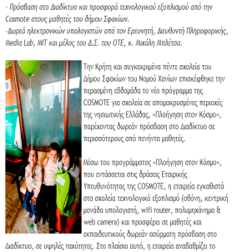Μερικά παραδείγματα από τέτοιες δράσεις των επιχειρήσεων παραθέτουμε παρακάτω :

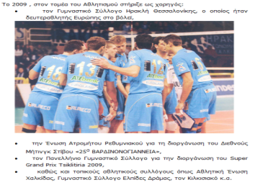

**Χρήσιμες Ιστοσελίδες 🖳**

<http://digilib.lib.unipi.gr/dspace/bitstream/unipi/4310/1/Sinodinos,%20Konstantinos.pdf>

Ιστοσελίδα με παρουσίαση πτυχιακής εργασίας που παρουσιάζει είδη χορηγιών προς τους καταναλωτές .

<http://eureka.lib.teithe.gr:8080/bitstream/handle/10184/5777/Konstantinou_Naftis.pdf?sequence=1> Παρουσίαση κοινωνικών δράσεων από πτυχιακή εργασία σπουδαστών του ΑΛΕΞΑΝΔΡΕΙΟΥ

ΤΕΙ ΘΕΣΣΑΛΟΝΙΚΗΣ - ΣΧΟΛΗ ΕΜΠΟΡΙΑΣ ΚΑΙ ΔΙΑΦΗΜΙΣΗΣ με θέμα

«ΚΟΙΝΩΝΙΚΗ ΠΡΟΣΦΟΡΑ ΚΑΙ ΔΗΜΟΣΙΕΣ ΣΧΕΣΕΙΣ»